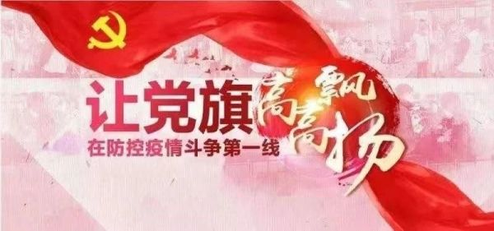



共抗疫情 共克时艰
重庆农投人在行动（十三）

【天友乳业：来自客户的感谢信——战“疫”路上，感谢有你】

“在这紧要关头，你们为参与这场战斗最前沿的‘白衣战士’们送来了温暖和关怀，正是有你们这样的爱心企业、志愿者、社会各界爱心人士的关心支持和帮助，有力支持了疫情防控工作……”这段文字来自一封贵州省遵义市中医院写给天友乳业遵义经销部的感谢信，字里行间既饱含着对企业的感激之情，更流露出战胜疫情的强大信心。
2月10日，天友乳业遵义经销部通过网络得知，作为贵州省遵义市发热定点医院的遵义市中医院发出《抗疫请战书》，主动派出100多名医护人员前往武汉等地支援抗疫第一线。关键时刻医护人员挺身而出、主动请缨、逆行战“疫”的伟大壮举，让天友乳业遵义经销部全体员工深受感动。
疫情无情，天友有爱。众志成城，才能共克时艰。天友乳业遵义经销部也想为医护人员做些什么。他们的想法得到天友乳业支持和同意后，便立即与遵义市中医院取得联系，第一时间将1359件天友产品送达该院，慰问持续奋战在抗疫第一线的“白衣天使”，向他们表达崇高的敬意。遵义市中医院对此表示感谢，该院负责人说：“疫情发生以来，这是我们收到的第一批捐赠牛奶产品，感谢天友对我院全体职工的深情厚爱，你们的善意之举，彰显了国企的责任和担当，鼓舞了我院全体职工的士气，更加坚定了我们打赢这场疫情防控总体战阻击战的决心和勇气。”同时，遵义市中医院还现场回赠天友乳业遵义经销部310袋由该院自行研制的抗疫中药。
当这封感谢信在营销队伍中广泛传看时，大家都激动万分，并为之振奋。疫情面前，天友乳业始终不忘初心，扛起责任，展现担当，以实际行动践行“让爱更美好”的初心和“点滴关爱，创造美好未来”的使命，用温暖和关爱凝聚“万众一心加油干，越是艰险越向前”的决心和勇气，为坚决打赢疫情防控总体战阻击战加油助力。
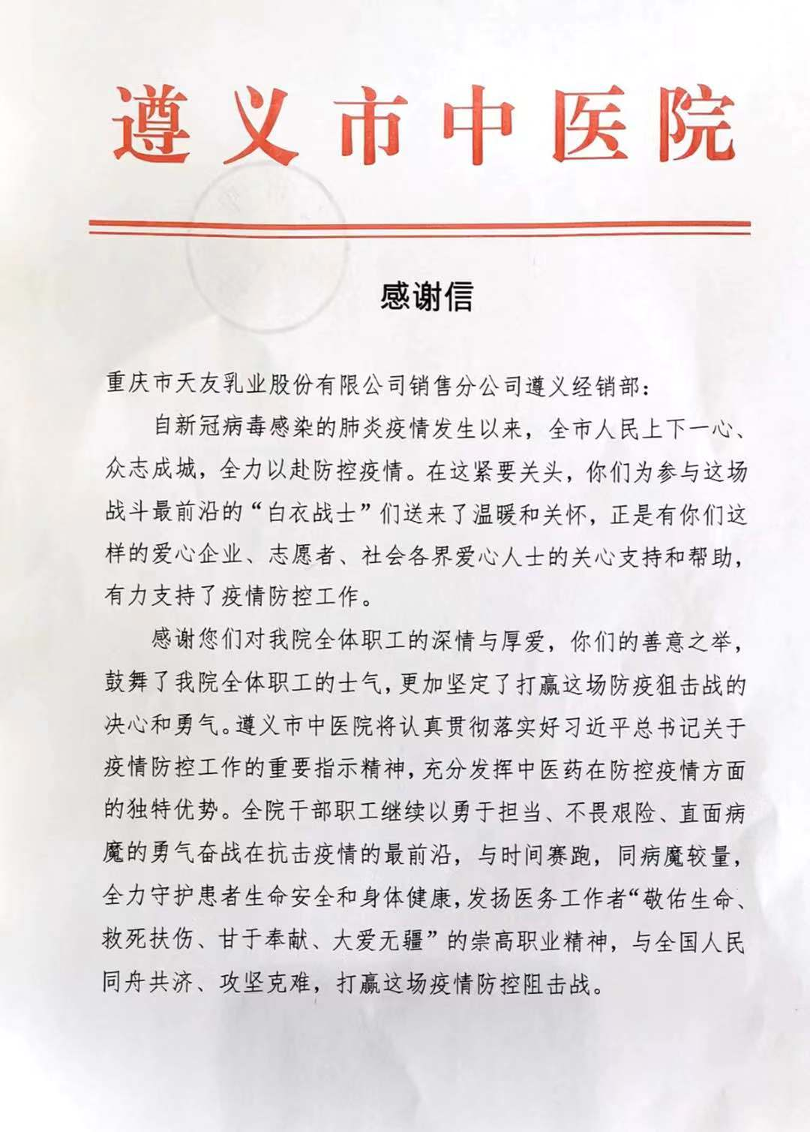

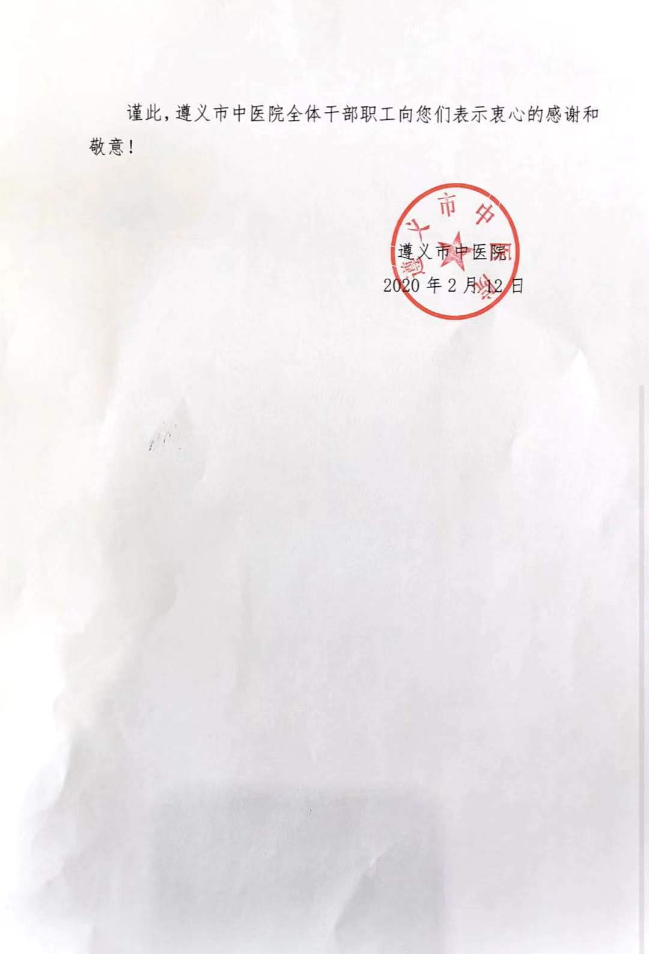

【天友乳业：坚守一线 扛起责任 满足需求】
新冠肺炎疫情发生以来，天友乳业作为全市民生保供重点企业，在市商委的统筹调度和集团的统一安排下，全力抓好乳制品保供工作。坚守在全产业链各岗位的员工，悄无声息地参与到这场没有硝烟的战“疫”，用独有方式扛起责任、抗击疫情。
★生产一线“排头兵”
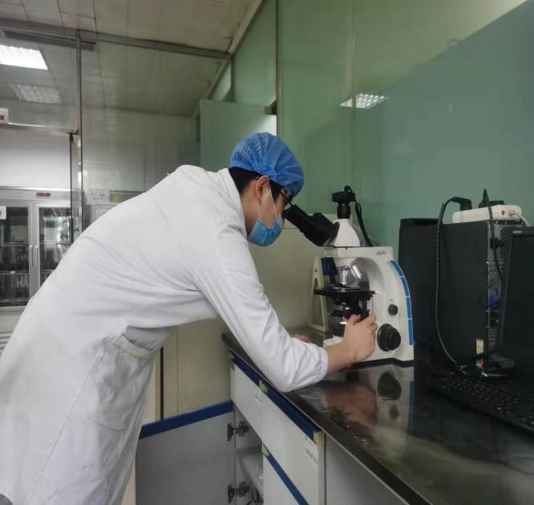
春节前夕，天友乳业乳品一厂检测室检验员李文浩主动要求加班，以便让更多同事回家过年。随着疫情变化，重庆启动重大突发公共卫生事件一级响应，公共交通工具运行时间做了较大调整。乳品一厂检测室大部分员工住家较远，搭乘公共交通最早也要早上九点才能到厂。关键时刻，李文浩再次站了出来：“我家离厂近，请给其他同事安排休息，减少因乘坐公共交通工具而感染的风险。”他每天早上八点准时到达检测室，做好消毒防疫工作后，开始一天的检测工作，及时准确向车间提供检测数据。他总是给同事打气：“越是关键时刻，我们越不能掉链子。虽然不能像医生和护士那样去一线救治病人，但我们作为企业的员工，让市民喝到安全放心的牛奶，是我们应该承担的责任。”

★营销一线“逆行者”
春节期间，天友乳业达州经销部库管员韩国民、王盛荣承担起了平常五个人的日常工作，他们用平凡的身躯，保障经销部正常运转。他们每天凌晨五点前赶到库房，开门、分拣、上下货。经销部没有早餐，附近也没有早餐店和小卖部，他们就自带馒头；没有公车，他们就骑着电瓶车往返于家和经销部之间。面对困难，他们选择了默默付出。
家住渝北的“天友24h”配送人员程欢，每天都要转两次车，才能到达大竹林库房。朋友们都问他：“现在还在轻轨上穿梭，难道你不怕吗？”他回答：“怕呀，但是我不能因为怕，就不去上班，消费者想喝奶的时候怎么办？售货柜没人上货导致空柜，影响公司形象怎么办？所以我必须去！” 凌晨5点半，物流冷藏库房里，程欢和“天友24h”社区配送组同事身着工作服、戴着口罩和手套，认真清点当日配送产品数量。清点完毕，他们对运输车辆和配送工具进行全面彻底消毒，并将产品装上车，送往每一台自助售卖机。早上7：30，各配送组陆续到达指定的小区门口，主动接受保安检查和体温监测，耐心与物业人员、业委会人员沟通，介绍工作流程和消毒措施，保证产品顺利配送到每一台售货柜。正是因为他们的坚守，才让消费者以“零接触”方式购买到天友健康乳品。
疫情防控的特殊时期，社区门店是保障居民乳制品供应的重要渠道。当消费者迫切地问道：“你们关门吗？”店员都会微笑着回答：“请放心，我们正常营业。”安静的门店中，清脆的电话铃声再一次响起：“喂，现在还可以订牛奶吗？”“请放心，可以订……”他们的回答掷地有声，原本普通得不能再普通的一句话语、一项工作，如今却成了一个承诺、一份关爱。这也是他们在这场抗“疫”阻击战中所作出的一份努力。
天刚蒙蒙亮，新都导购补琼早已洗漱完毕，戴好口罩前往卖场。因为防疫需要，城市公交已经停运，她只能骑自行车前往。收货、理货、上货是她每日的工作内容。虽然人群中没有了往年过节的欢声笑语，但她却经常坚定地对消费者说：“疫情是暂时的，我们要照常生活，我每天站在这里，就是为了让大家每天都有新鲜的牛奶可以喝，因为我们是健康的传递者。”
在这场没有硝烟的全民战“疫”中，他们既是坚守岗位的普通工作者，也是抗击疫情的勇敢前行者，他们和白衣天使一样在两条彼此平行的战线上奔波着、忙碌着，用天友人的坚持和执行，与企业同行，为战“疫”助力。
